УДК 004.4

Березніцький С.О., Бармак О.В.

Хмельницький національний університет

Інформаційна система візуалізації смислової складової текстового контексту

Розглянуто прикладні аспекти розробки інформаційної системи для класифікації та пошуку смислової складової тексту та візуалізації отриманих результатів для подальшого аналізу, що забезпечує максимально точне передання змісту вхідного тексту. Запропонована інформаційна система забезпечує точну і швидку класифікацію тексту відповідно до заданих категорій.

Applied aspects of information system development for classification and retrieval of semantic constituent text and visualization of the obtained results for further analysis are considered, which provides the most accurate transmission of the content of the input text. The offered information system provides accurate and fast classification of the text according to the given categories.

З розвитком нових технологій та постійним підвищенням рівня інформатизації суспільства проблема машинної класифікації та визначення сенсу тексту набуває особливого значення….
…
Метою роботи є розробка інформаційної системи для класифікації та пошуку смислової складової тексту та візуалізації отриманих результатів для подальшого аналізу, що забезпечує максимально точне передання змісту вхідного тексту.
…
Частотна оцінка TF (term frequency) є частотою згадувань певного слова i у тексті, що розглядається, й обчислюється наступним чином [3]:
${\text{TF}}_{i}=\frac{n(i)}{N}$, (1)
де n(i) – кількість згадувань слова i у тексті, N – загальна кількість слів у тексті.
Виділення категорій за допомогою кривої з прямих ліній виконується аналогічно (рисунок 1).

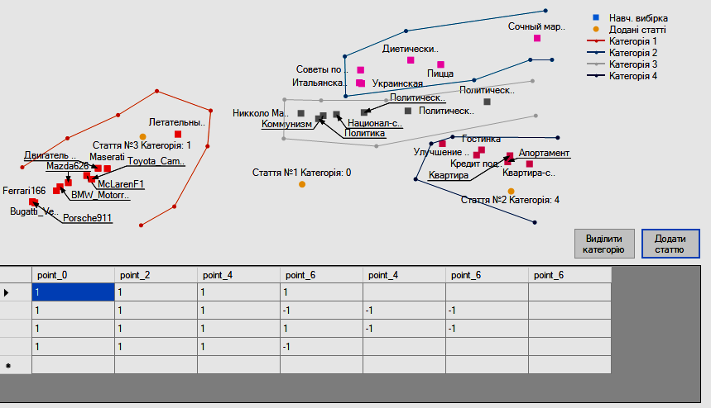
Рисунок 1 – Виділення категорій та формування правил

Ключовими термінами можуть виступати як слова, так і словосполучення й абревіатури (таблиця 1).

Таблиця 1 – Підходи до пошуку ключових термінів різних типів
Тип терміну | Підхід до формалізації
Слово | Окремий елемент тексту, що характеризується неперервною сукупністю символів у тексті.
Словосполучення | Словосполучення є стійкими сукупностями важливих слів, що згруповані у визначеній послідовності та у такій комбінації неодноразово присутні в текстовому контенті.
Абревіатури та скорочення | Є стійкою зв’язною сукупністю символів, тому може визначатись та оброблятись як слово.

….
Отже, запропонована інформаційна система для візуалізації смислової складової текстового контексту забезпечує точну і швидку класифікацію тексту відповідно до заданих категорій. Подальші дослідження спрямовані на автоматизацію процесу виділення категорій та формування правил на площині, що забезпечить можливість інтеграції даної інформаційної системи в програмні комплекси.

Перелік посилань
- Використання «дерева рішень». URL: http://pidruchniki.com//vikoristannya_dereva
- Зайцева Е. А., Мартинюк А. Д. Сучасна парадигма української мови. Часопис мови. 2025. № 4. С. 130–136.
- Мартинюк А. Д., Зайцева Е. А. Проблема структурування знань та її значення в навчальному процесі. Актуальні проблеми комп’ютерних наук 2020 : зб. наук. пр. за матеріалами дванадцятої міжнар. наук.-техн. конф. м. Хмельницький, 7 жовт. 2025 р. Хмельницький, 2025. С. 107–112.

Дані про авторів (не для друку):
ПІБ автора | Телефон | Email
Березніцький Святослав Олександрович | +380981644728 | bereza01@gmail.com
Бармак Олександр Володимирович | +380689827211 | profbarmak@gmail.com

